SZCZEGÓŁOWE SPECYFIKACJE TECHNICZNE

D - 08.01.02

KRAWĘŻNIKI KAMIENNE

SPIS TREŚCI

D-08.01.02
KRAWĘŻNIKI KAMIENNE

1. WSTĘP 133
2. MATERIAŁY 133
3. SPRZĘT 142
4. TRANSPORT 143
5. WYKONANIE ROBÓT 143
6. kontrola jakości robót 144
7. OBMIAR ROBÓT 145
8. ODBIÓR ROBÓT 145
9. PODSTAWA PŁATNOŚCI 146
10. przepisy związane Normy 146

1. WSTĘP

1.1. Przedmiot SST
Przedmiotem niniejszej szczegółowej specyfikacji technicznej (SST) są wymagania dotyczące wykonania i odbioru robót drogowych przy przebudowie chodników ulicy Zamkowej w Cieszynie.

1.2. Zakres stosowania SST
Niniejszą specyfikację należy wykorzystać przy przebudowie chodników ulicy Zamkowej w Cieszynie.

1.3. Zakres robót objętych SST
Ustalenia zawarte w niniejszej specyfikacji dotyczą zasad prowadzenia robót związanych z ustawieniem krawężników kamiennych:
- ulicznych,
- mostowych,
- drogowych,
na ławach z tłucznia, żwiru, betonu lub bezpośrednio na podłożu piaszczystym.

1.4. Określenia podstawowe
1.4.1. Krawężniki kamienne - belki kamienne ograniczające chodniki dla pieszych, pasy dzielące, wyspy kierujące oraz nawierzchnie drogowe.
1.4.2. Pozostałe określenia podstawowe są zgodne z obowiązującymi, odpowiednimi polskimi normami i z definicjami podanymi w SST D-M-00.00.00 „Wymagania ogólne” pkt 1.4.

1.5. Ogólne wymagania dotyczące robót
Ogólne wymagania dotyczące robót podano w SST D-M-00.00.00 „Wymagania ogólne” pkt 1.5.

2. MATERIAŁY

2.1. Ogólne wymagania dotyczące materiałów
Ogólne wymagania dotyczące materiałów, ich pozyskiwania i składowania, podano w SST D-M-00.00.00 „Wymagania ogólne” pkt 2.

2.2. Stosowane materiały
Materiałami stosowanymi do wykonania krawężników kamiennych są:
- krawężniki odpowiadające wymaganiom BN-66/6775-01 [9],
- piasek na podsypkę,
- cement do podsypki cementowo-piaskowej i zaprawy,
- woda,
oraz materiały do wykonania odpowiedniego rodzaju ław pod ustawienie krawężników, zgodnie z SST D-08.01.01 „Krawężniki betonowe”.

2.3. Krawężniki kamienne - klasyfikacja
2.3.1. Typy
W zależności od przeznaczenia rozróżnia się trzy typy krawężników:
U - uliczne,
M - mostowe,
D - drogowe.
2.3.2. Rodzaje
W zależności od kształtu przekroju poprzecznego, względnie od faktury obróbki powierzchni widocznych, rozróżnia się w każdym z typów dwa rodzaje krawężników: A i B.
2.3.3. Wielkości
W zależności od wymiaru wysokości krawężnika rozróżnia się następujące wielkości:
krawężnik uliczny o wysokości 30, 35 i 25 cm lub inne zgodnie z dokumentacją proj.
krawężnik mostowy o wysokości 23 i 18 cm,
krawężnik drogowy o wysokości 22 cm.
2.3.4. Klasy
W zależności od cech fizycznych i wytrzymałościowych materiału kamiennego, użytego do wyrobu krawężników, rozróżnia się trzy klasy:
klasa I,
klasa II,
klasa III.
Przykład oznaczenia krawężnika kamiennego ulicznego prostego (UP) rodzaju B, wielkości 35, klasy II: krawężnik UPB35II BN-66/6775-01 [9].

2.4. Krawężniki kamienne - wymagania techniczne
2.4.1. Cechy fizyczne i wytrzymałościowe
Materiałem do wyrobu krawężników są bloki kamienne ze skał magmowych, osadowych lub metamorficznych, klasy I i II wg BN-62/6716-04 [8] o cechach fizycznych i wytrzymałościowych określonych w tablicy 1.

Tablica 1. Cechy fizyczne i wytrzymałościowe krawężników kamiennych
Lp. | Cechy fizyczne | Klasa
 | i wytrzymałościowe | I | II | III
1 | Wytrzymałość na ściskanie w stanie powietrzno-suchym, w kG/cm², co najmniej | 1200 | 1000 | 600
2 | Ścieralność na tarczy Boehmego, w cm, nie więcej niż | 0,25 | 0,5 | 0,75
3 | Wytrzymałość na uderzenia, ilość uderzeń, nie mniej niż | 13 | 9 | 6
4 | Nasiąkliwość wodą, w %, nie więcej niż | 0,5 | 1,5 | 3,0
5 | Odporność na zamrażanie, w cyklach | nie bada się | całkowita wg PN-B-01080 [1] | dobra wg PN-B-01080 [1]

2.4.2. Kształt i wymiary
Kształt krawężników ulicznych przedstawiono na rysunkach 1 i 2, wymiary podano w tablicy 2.
Kształt krawężników mostowych podano na rysunkach 3 i 4, a wymiary w tablicy 3.
Kształt krawężników drogowych podano na rysunkach 5 i 6, a wymiary w tablicy 4.

Rys. 1. Krawężnik uliczny odmiany UP, rodzaju A
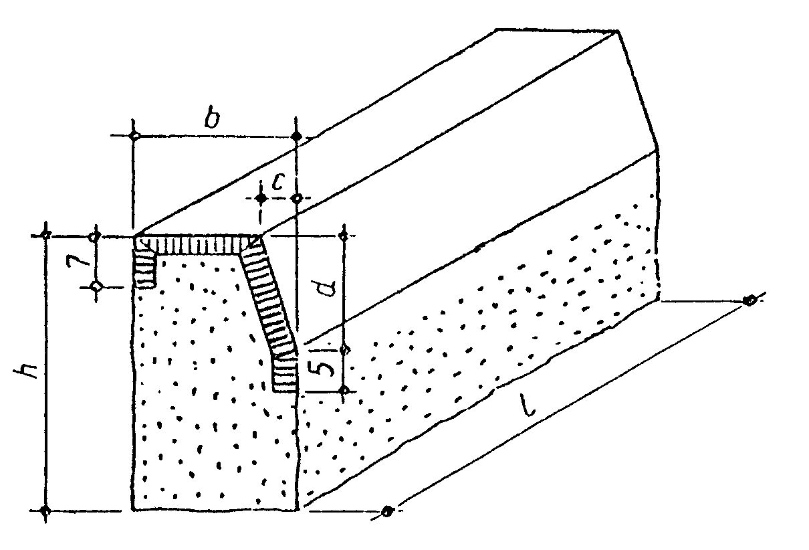

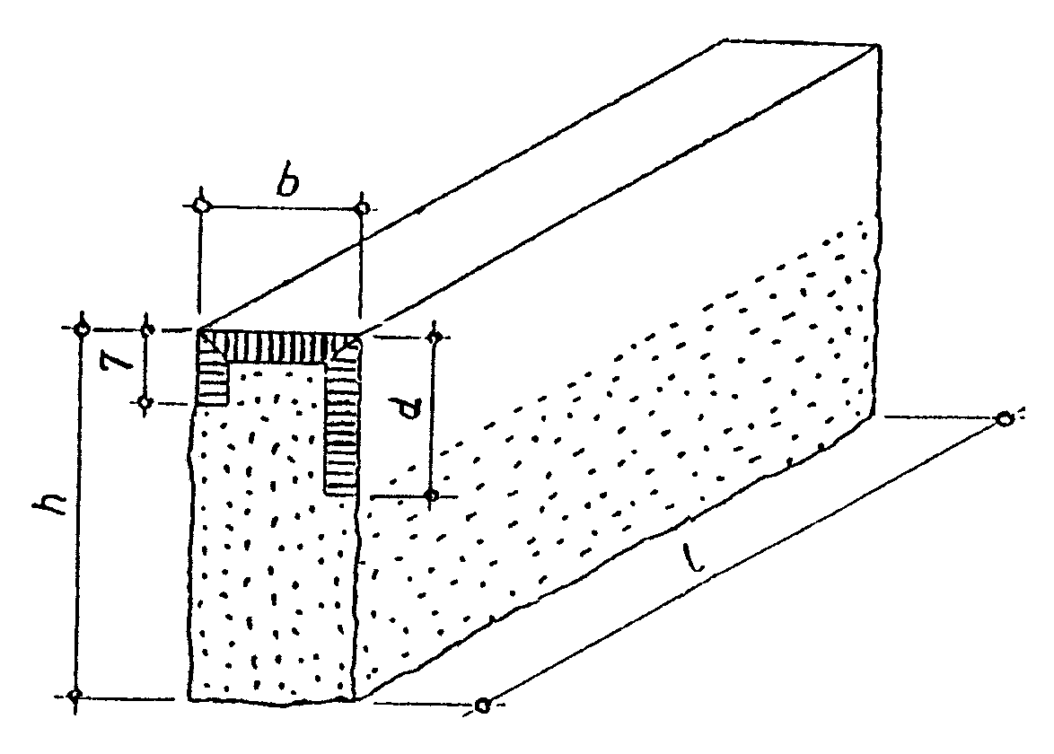
Rys. 2. Krawężnik uliczny odmiany UP, rodzaju B

Tablica 2. Wymiary krawężników ulicznych
Wymiar | Rodzaj |  |  |  | Dopuszczalne odchyłki,
(w cm) | A |  | B |  | cm
h | 35 | 25 | 30 | 25 | ± 2
b | 20 | 20 | 15 | 15 | ± 0,3
c | 4 | 4 | - | - | ± 0,3
d | 15 | 15 | 15 | 15 | dla A: dla B:  ± 0,2 ± 2,0
l | 50 |  | od 50 do 200 |  | -

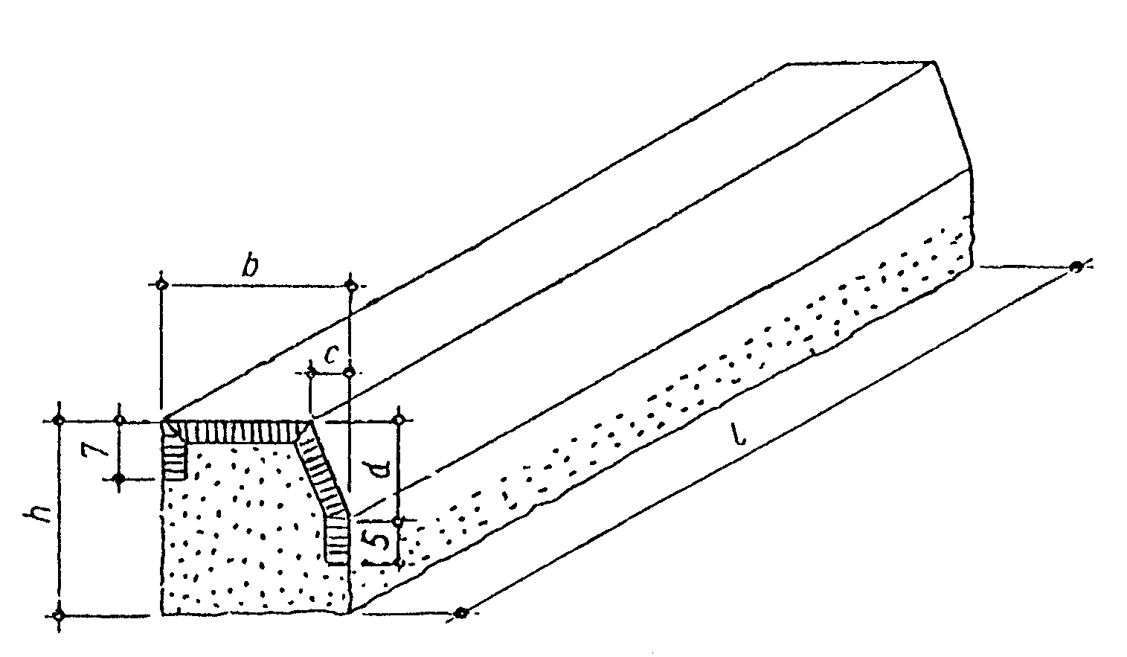

Rys. 3. Krawężnik mostowy rodzaju A

Rys. 4. Krawężnik mostowy rodzaju B
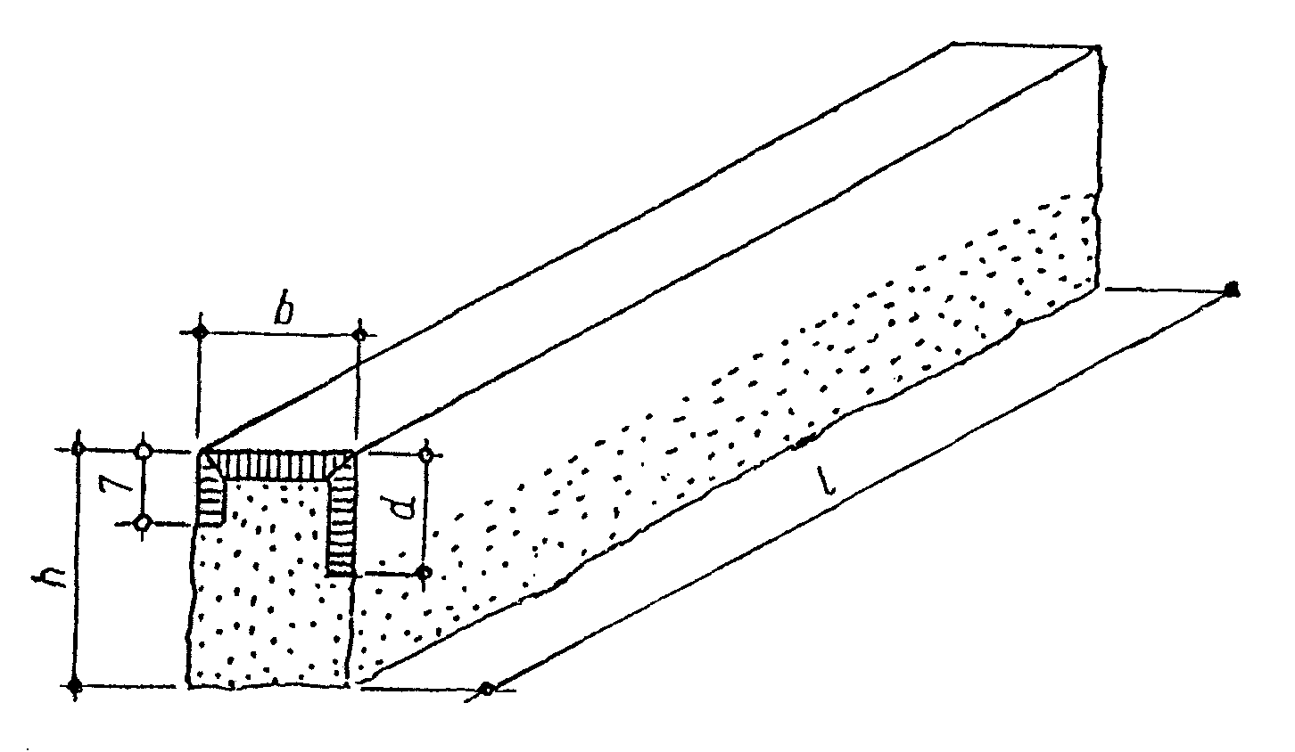

Tablica 3. Wymiary krawężników mostowych
Wymiar | Rodzaj |  |  |  | Dopuszczalne odchyłki,
(w cm) | A |  | B |  | cm
h | 23 | 18 | 23 | 18 | ± 2
b | 20 | 20 | 15 | 15 | ± 0,3
c | 4 | 4 | - | - | ± 0,2
d | 12 | 10 | 12 | 10 | dla A: dla B:  ± 0,2 ± 2,0
l | od 80 |  | do 200 |  | -

Rys. 5. Krawężnik drogowy rodzaju A
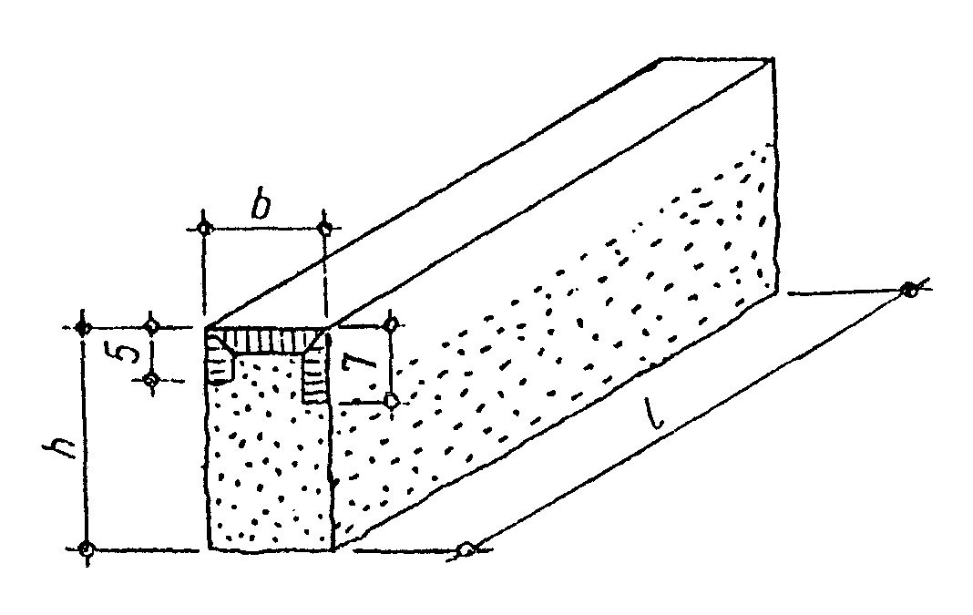
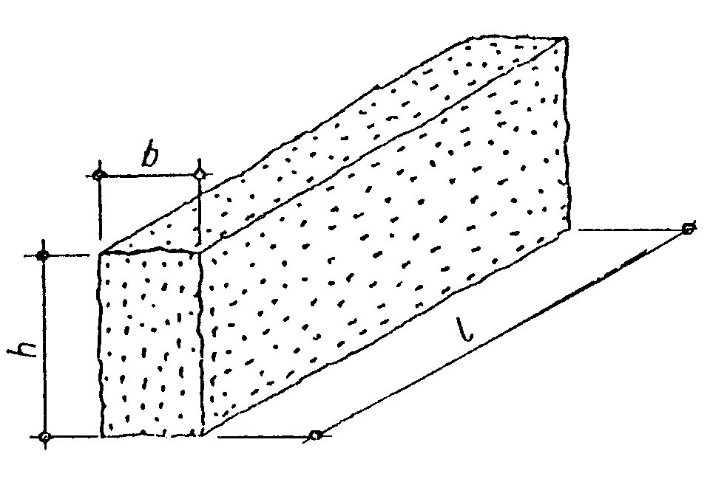
Rys. 6. Krawężnik drogowy rodzaju B

Tablica 4. Wymiary krawężników drogowych
Wymiar (w cm) | Rodzaj A i B |  | Dopuszczalne odchyłki, cm
h | 22 | 25 | + 3 − 2
b | 11 | 12 | dla A: dla B:  ± 0,5 ± 1,5
l | od 40 do 120 | od 40 do 120 | -

2.4.3. Wygląd zewnętrzny
W ocenie wyglądu zewnętrznego krawężników kamiennych - ulicznych, mostowych i drogowych, należy brać pod uwagę ustalenia normy BN-66/6775-01 [9].

2.5. Dopuszczalne wady i uszkodzenia
Dopuszczalne wady i uszkodzenia dla wszystkich typów krawężników kamiennych podaje tablica 5.
Tablica 5. Dopuszczalne wady i uszkodzenia
 |  |  | Typy krawężników
Rodzaj uszkodzeń |  |  | Uliczne |  |  | Drogowe
 |  |  | proste | łukowe | Mostowe | rodzaj  „A” | rodzaj  „B”
skrzywienie | licowych |  | 0,3 cm |  |  |  | 0,5 cm
(wichrowa- | bocznych |  |  | nie sprawdza się
tość powierz- | stykowych |  |  | 0,2 cm |  | 0,3 cm
chni) | spodu |  |  | nie sprawdza się
 | licowych |  | dopuszcza się na długości 1 m danej powierzch-ni jedno wgłębienie wielkości do 5 cm², nie głę-bsze niż 0,5 cm, nie wynikające z techniki wy- konania faktury
wady obróbki powierzchni (wgłębienia i wypukłości) | bocznych |  | wgłębienie do 1,5 cm dopuszcza się bez ograni-czeń. Wypukłość poza lico pasa obrobionego na powierzchni przedniej (od strony jezdni) niedo- puszczalne. Na powierzchni tylnej (od strony chodnika) dopuszcza się wypukłości poza lico pasa obrobionego do 3 cm |  |  |  | nie  sprawdza się
 | stykowych |  | w obrębie pasa dłutowanego wgłębienia niedo- puszczalne, pozostała część powierzchni nie podlega sprawdzeniu
 | spodu |  | nie sprawdza się
szczerby i usz-kodzenia kra- wędzi i naroży | ilość w prze-liczeniu na 1 m |  | 3 |  |  | 5
 | długość |  | 0,5 cm |  |  | 1 cm
 | głębokość |  | 0,3 cm |  |  | 0,5 cm
odchyłki od kąta prostego |  |  | 0,2 cm na długości powierzchni |  |  | 0,3 cm na długo- ści pow.
odchyłki w krzywiźnie łuku |  |  | - | 1,0 cm | -

2.6. Przechowywanie krawężników
Krawężniki mogą być przechowywane na składowiskach otwartych, posegregowane wg typów, rodzajów, odmian i wielkości.
Krawężniki uliczne, mostowe i drogowe typu „A” należy układać na powierzchniach spodu, w szeregu na podkładkach drewnianych.
Dopuszcza się składowanie krawężników prostych w kilku warstwach, przy zastosowaniu drewnianych podkładek pomiędzy poszczególnymi warstwami, przy czym suma wysokości warstw nie powinna przekraczać 1,2 m.
Krawężnik drogowy rodzaju „B” dozwala się układać w stosy, bez przekładek drewnianych, przy czym wysokość stosów nie powinna przekraczać 1,4 m.

2.7. Materiały na podsypkę i do zapraw
2.7.1. Piasek
Piasek na podsypkę cementowo-piaskową powinien odpowiadać wymaganiom PN-B-06712 [4], a do zaprawy cementowo-piaskowej PN-B-06711 [3].
2.7.2. Cement
Cement stosowany do zaprawy cementowej i do podsypki cementowo-piaskowej powinien być cementem portlandzkim klasy nie niższej niż „32,5” odpowiadający wymaganiom PN-B-19701 [6].
2.7.3. Woda
Woda powinna być odmiany „1” i odpowiadać wymaganiom PN-B-32250 [7].

2.8. Materiały na ławy i masa zalewowa
Materiały na ławy i masa zalewowa powinny odpowiadać wymaganiom podanym w SST D-08.01.01 „Krawężniki betonowe” pkt 2.

3. SPRZĘT

3.1. Ogólne wymagania dotyczące sprzętu
Ogólne wymagania dotyczące sprzętu podano w SST D-M-00.00.00 „Wymagania ogólne” pkt 3.

3.2. Sprzęt do ustawiania krawężników
Roboty wykonuje się ręcznie przy zastosowaniu:
- betoniarek do wytwarzania zapraw oraz przygotowania podsypki cementowo-piaskowej,
- wibratorów płytowych do zagęszczania podsypki.

4. TRANSPORT

4.1. Ogólne wymagania dotyczące transportu
Ogólne wymagania dotyczące transportu podano w SST D-M-00.00.00 „Wymagania ogólne” pkt 4.

4.2. Transport krawężników
Krawężniki kamienne mogą być przewożone dowolnymi środkami transportowymi.
Krawężniki należy układać na podkładach drewnianych, rzędami, długością w kierunku jazdy środka transportowego.
Krawężnik uliczny i mostowy oraz krawężnik drogowy rodzaju „A” może być przewożony tylko w jednej warstwie.
W celu zabezpieczenia powierzchni obrobionych przed bezpośrednim stykiem, należy je do transportu zabezpieczyć przekładkami splecionymi ze słomy lub wełny drzewnej, przy czym grubość tych przekładek nie powinna być mniejsza niż 5 cm.
Krawężniki drogowe rodzaju „B” można przewozić bez dodatkowego zabezpieczenia, układać w dwu lub więcej warstwach, nie wyżej jednak jak do wysokości ścian bocznych środka transportowego.

4.3. Transport pozostałych materiałów
Transport cementu i kruszyw do wykonania ław i na podsypkę powinien odpowiadać wymaganiom wg SST D-08.01.01 „Krawężniki betonowe”.

5. WYKONANIE ROBÓT

5.1. Ogólne zasady wykonania robót
Ogólne zasady wykonania robót podano w SST D-M-00.00.00 „Wymagania ogólne” pkt 5.

5.2. Wykonanie koryta pod ławy
Koryto pod ławy należy wykonywać zgodnie z PN-B-06050 [2].
Wymiary wykopu powinny odpowiadać wymiarom ławy w planie z uwzględnieniem w szerokości dna wykopu konstrukcji szalunku.
Wskaźnik zagęszczenia dna wykonanego koryta pod ławę powinien wynosić co najmniej 0,97 według normalnej metody Proctora.

5.3. Wykonanie ław
Wykonanie ław powinno być zgodne z warunkami podanymi w SST D-08.01.01 „Krawężniki betonowe” pkt 5.

5.4. Ustawienie krawężników kamiennych
Ustawianie krawężników kamiennych i wypełnianie spoin powinno być zgodne z warunkami podanymi w SST D-08.01.01 „Krawężniki betonowe” pkt 5.

6. kontrola jakości robót

6.1. Ogólne zasady kontroli jakości robót
Ogólne zasady kontroli jakości robót podano w SST D-M-00.00.00 „Wymagania ogólne” pkt 6.

6.2. Badania przed przystąpieniem do robót
6.2.1. Badania krawężników
Przed przystąpieniem do robót Wykonawca powinien wykonać badania materiałów przeznaczonych do ustawienia krawężników kamiennych i przedstawić wyniki tych badań Inżynierowi do akceptacji.

6.2.1. Badania krawężników
Badania krawężników kamiennych obejmują:
- sprawdzenie cech zewnętrznych,
- badania laboratoryjne.
Sprawdzenie cech zewnętrznych obejmuje:
- sprawdzenie kształtu, wymiarów i wyglądu zewnętrznego,
- sprawdzenie wad i uszkodzeń.
Badanie laboratoryjne obejmuje:
- badanie nasiąkliwości wodą,
- badanie odporności na zamrażanie,
- badanie wytrzymałości na ściskanie,
- badanie ścieralności na tarczy Boehmego,
- badanie wytrzymałości na uderzenie.
Sprawdzenie cech zewnętrznych należy przeprowadzać przy każdorazowym odbiorze partii krawężników. Badanie laboratoryjne należy przeprowadzać na polecenie Inżyniera na próbkach materiału kamiennego, z którego wykonano krawężniki, a w przypadkach spornych - na próbkach wyciętych z zakwestionowanych krawężników, zgodnie z wymaganiami tablicy 1.
W skład partii przeznaczonej do badań powinny wchodzić krawężniki jednakowego typu, klasy, rodzaju, odmiany i wielkości. Wielkość partii nie powinna przekraczać 400 sztuk.
W przypadku przedstawienia większej ilości krawężników, należy dostawę podzielić na partie składające się co najwyżej z 400 sztuk.
Pobieranie próbek materiału kamiennego należy przeprowadzać wg PN-B-06720 [5].
Sprawdzenie kształtu i wymiarów należy przeprowadzać poprzez oględziny zewnętrzne zgodnie z wymaganiami tablicy 2, 3 lub 4 oraz pomiar przy pomocy linii z podziałką milimetrową z dokładnością do 0,1 cm.
Sprawdzenie równości powierzchni obrobionych przeprowadzać należy przy pomocy linii metalowej, ustawionej wzdłuż krawędzi i po przekątnych sprawdzanej powierzchni oraz pomiar odchyleń z dokładnością do 0,1 cm, zgodnie z wymaganiami tablicy 2,3 lub 4.
Sprawdzenie krawędzi prostych przeprowadzać należy przy pomocy linii metalowej.
Sprawdzenie szczerb i uszkodzeń przeprowadzać należy poprzez oględziny zewnętrzne, policzenie ilości szczerb i uszkodzeń oraz pomiar ich wielkości z dokładnością do 0,1 cm, zgodnie z wymaganiami tablicy 5.
Sprawdzenie faktury powierzchni przeprowadza się wizualnie przez porównanie z wzorem.
Ocenę wyników sprawdzenia cech zewnętrznych oraz ocenę wyników badań laboratoryjnych należy przeprowadzić wg BN-66/6775-01 [9].
6.2.2. Badania pozostałych materiałów
Badania pozostałych materiałów stosowanych przy ustawieniu krawężników kamiennych powinny obejmować wszystkie właściwości, które zostały określone w normach podanych dla odpowiednich materiałów wg pkt 2.

6.3. Badania w czasie robót
W czasie robót należy sprawdzać:
- wykonanie koryta pod ławę,
- wykonanie ław,
- ustawienie krawężników i wypełnienie spoin,
zgodnie z warunkami określonymi w SST D-08.01.01 „Krawężniki betonowe”.

7. OBMIAR ROBÓT

7.1. Ogólne zasady obmiaru robót
Ogólne zasady obmiaru robót podano w SST D-M-00.00.00 „Wymagania ogólne” pkt 7.

7.2. Jednostka obmiarowa
Jednostką obmiarową jest m (metr) wykonanego krawężnika kamiennego.

8. ODBIÓR ROBÓT

8.1. Ogólne zasady odbioru robót
Ogólne zasady odbioru robót podano w SST D-M-00.00.00 „Wymagania ogólne” pkt 8.
Roboty uznaje się za wykonane zgodnie z dokumentacją projektową, SST i wymaganiami Inżyniera, jeżeli wszystkie pomiary i badania z zachowaniem tolerancji wg pkt 6 dały wyniki pozytywne.

8.2. Odbiór robót zanikających i ulegających zakryciu
Odbiorowi robót zanikających i ulegających zakryciu podlegają:
- wykonanie koryta pod ławę,
- wykonanie ławy,
- wykonanie podsypki.

9. PODSTAWA PŁATNOŚCI

9.1. Ogólne ustalenia dotyczące podstawy płatności
Ogólne ustalenia dotyczące podstawy płatności podano w SST D-M-00.00.00 „Wymagania ogólne” pkt 9.

9.2. Cena jednostki obmiarowej
Cena wykonania 1 m krawężnika kamiennego obejmuje:
- prace pomiarowe i roboty przygotowawcze,
- dostarczenie materiałów na miejsce wbudowania,
- wykonanie wykopu pod ławę,
- ew, wykonanie szalunku,
- wykonanie ławy,
- ustawienie krawężników na podsypce,
- wypełnienie spoin,
- zasypanie zewnętrznej ściany krawężnika gruntem i ubicie,
- przeprowadzenie badań i pomiarów wymaganych w specyfikacji technicznej.

10. przepisy związane Normy
1. | PN-B-01080 | Kamień dla budownictwa i drogownictwa. Klasyfikacja i zastosowanie
2. | PN-B-06050 | Roboty ziemne budowlane
3. | PN-B-06711 | Kruszywa mineralne. Piasek do zapraw budowlanych
4. | PN-B-06712 | Kruszywa mineralne do betonu zwykłego
5. | PN-B-06720 | Pobieranie próbek materiałów kamiennych
6. | PN-B-19701 | Cement. Cement powszechnego użytku. Skład, wymagania i ocena zgodności
7. | PN-B-32250 | Materiały budowlane. Woda do betonów i zapraw
8. | BN-62/6716-04 | Kamień dla budownictwa i drogownictwa. Bloki surowe
9. | BN-66/6775-01 | Elementy kamienne. Krawężniki uliczne, mostowe i drogowe.

